|  |
| --- |
|  |
| МИНИСТЕРСТВО НАУКИ И ВЫСШЕГО ОБРАЗОВАНИЯ РОССИЙСКОЙ ФЕДЕРАЦИИ |
| Федеральное государственное бюджетное образовательное учреждение высшего образования  "**МИРЭА - Российский технологический университет"**  **РТУ МИРЭА** |

Институт кибернетики

Кафедра общей информатики

|  |  |  |  |  |
| --- | --- | --- | --- | --- |
| **ОТЧЕТ**  **ПО ПРАКТИЧЕСКОЙ РАБОТЕ № 5:**  **построение комбинационных схем, реализующих СДНФ и СКНФ**  **заданной логической функции от 4-х переменных** | | | | |
| **по дисциплине** | | | |  |
| **«**ИНФОРМАТИКА**»** | | | |  |
| Выполнил студент группы *ИКБО-08-21* | | | *Пономарев М.Д.* | |
| Принял  *Старший преподаватель* | | | *Смирнов С.С.* | |
| Практическая | « » 2021 г. | _______________ | | |
| работа выполнена |  | (подпись студента) | | |
| «Зачтено» | « » 2021 г. | _______________ | | |
|  |  | (подпись руководителя) | | |

Москва 2021

СОДЕРЖАНИЕ

**1** **ПОСТАНОВКА ЗАДАЧИ** 3

**2** **ПРОЕКТИРОВАНИЕ И РЕАЛИЗАЦИЯ** 4

**2.1 Построение таблицы истинности** 4

**2.2 Построение формул СДНФ и СКНФ** 4

**2.3 Схемы, реализующие СДНФ и СКНФ в общем логическом базисе** 5

**3** **ВЫВОДЫ** 7

**4** **ИНФОРМАЦИОННЫЕ ИСТОЧНИКИ** 8

1. **ПОСТАНОВКА ЗАДАЧИ**

Логическая функция от четырех переменных задана в 16-теричной векторной форме. Восстановить таблицу истинности. Записать формулы СДНФ и СКНФ. Построить комбинационные схемы СДНФ и СКНФ в лабораторном комплексе, используя общий логический базис. Протестировать работу схем и убедиться в их правильности. Подготовить отчет о проделанной работе и защитить ее.

Заданная функция имеет вид:

$$F\left(a,b,c,d\right)={A6FC}_{16}$$

1. **ПРОЕКТИРОВАНИЕ И РЕАЛИЗАЦИЯ**

## **2.1 Построение таблицы истинности**

Функция, заданная в 16-теричной форме, имеет следующий вид:

$$F\left(a,b,c,d\right)={A6FC}_{16}$$

Преобразуем ее в двоичную запись: 1010 0110 1111 11002 – получили столбец значений логической функции, который необходим для восстановления полной таблицы истинности (см. табл. 1).

Таблица 1 – Таблица истинности для функции *F*

|  |  |  |  |  |
| --- | --- | --- | --- | --- |
| **a** | **b** | **c** | **d** | **F** |
| 0 | 0 | 0 | 0 | 1 |
| 0 | 0 | 0 | 1 | 0 |
| 0 | 0 | 1 | 0 | 1 |
| 0 | 0 | 1 | 1 | 0 |
| 0 | 1 | 0 | 0 | 0 |
| 0 | 1 | 0 | 1 | 1 |
| 0 | 1 | 1 | 0 | 1 |
| 0 | 1 | 1 | 1 | 0 |
| 1 | 0 | 0 | 0 | 1 |
| 1 | 0 | 0 | 1 | 1 |
| 1 | 0 | 1 | 0 | 1 |
| 1 | 0 | 1 | 1 | 1 |
| 1 | 1 | 0 | 0 | 1 |
| 1 | 1 | 0 | 1 | 1 |
| 1 | 1 | 1 | 0 | 0 |
| 1 | 1 | 1 | 1 | 0 |

## **2.2 Построение формул СДНФ и СКНФ**

Для того, чтобы записать формулу СДНФ, рассмотрим наборы значений переменных, на которых функция равна единице. Для получения формулы мы должны получить дизъюнкцию конъюнкций, при которых функция приминает значение «1». Чтобы получить при помощи конъюнкции значение функции, равное единице, необходимо переменные, равные нулю, взять с отрицанием, а переменные, равные единице, без отрицания. Объединив все полученные конъюнкции через дизъюнкцию, образуем формулу СДНФ (формула 1).

***FСДНФ****=* (1)

$$a\&\overline{b}\&\overline{c}\&\overline{d}+a\&\overline{b}\&\overline{c}\&d+a\&\overline{b}\&c\&\overline{d}+a\&\overline{b}\&c\&d+$$

$$+a\&b\&\overline{c}\&\overline{d}+a\&b\&\overline{c}\&d$$

Для того, чтобы записать формулу СКНФ, рассмотрим наборы значений переменных, на которых функция равна нулю. Для получения формулы необходимо получить конъюнкцию дизъюнкций, при которых функция приминает значение «0». Чтобы получить при помощи дизъюнкции значение функции, равное нулю, необходимо переменные, равные единице, взять с отрицанием, а переменные, равные нулю, без отрицания. Объединив все полученные дизъюнкции через конъюнкцию, образуем формулу СКНФ (формула 2).

***FСКНФ****=* (2)

$$\&\left(a+\overline{b}+\overline{c}+\overline{d}\right)\&\left(\overline{a}+\overline{b}+\overline{c}+d\right)\&(\overline{a}+\overline{b}+\overline{c}+\overline{d})$$

## **2.3 Схемы, реализующие СДНФ и СКНФ в общем логическом базисе**

В лабораторном комплексе построим схему, реализующую СДНФ рассматриваемой функции в общем логическом базисе. Для этого воспользуемся формулой (1) СДНФ. После построения схемы протестируем ее работу и убедимся в ее правильности. Схема представлена на рис. 1 – схема СДНФ

Чтобы построить схему СКНФ, воспользуемся формулой (2) СКНФ. После построения схемы протестируем ее работу и убедимся в ее правильности. Схема представлена на рис. 2 – схема СКНФ

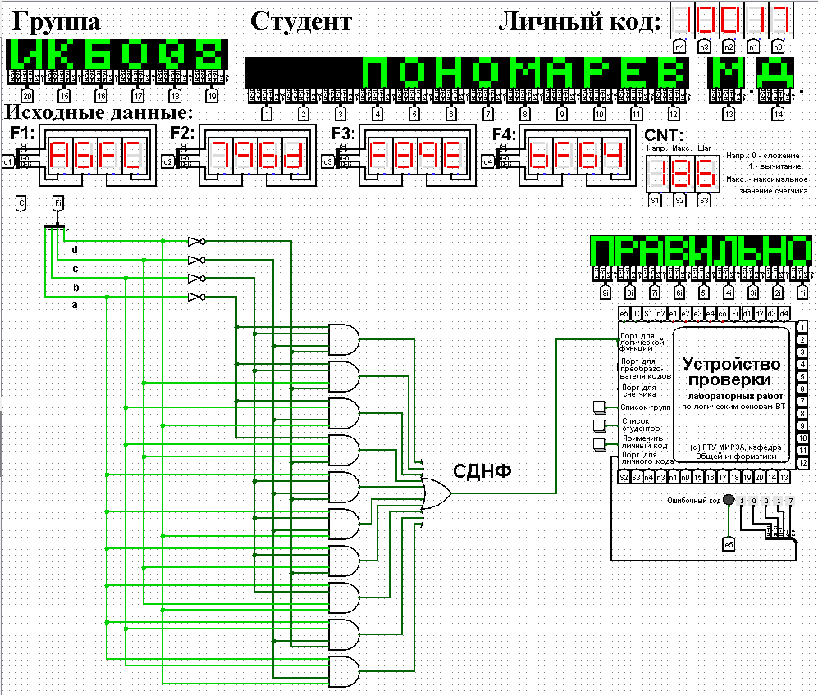

Рисунок 1 – Тестирование схемы СДНФ

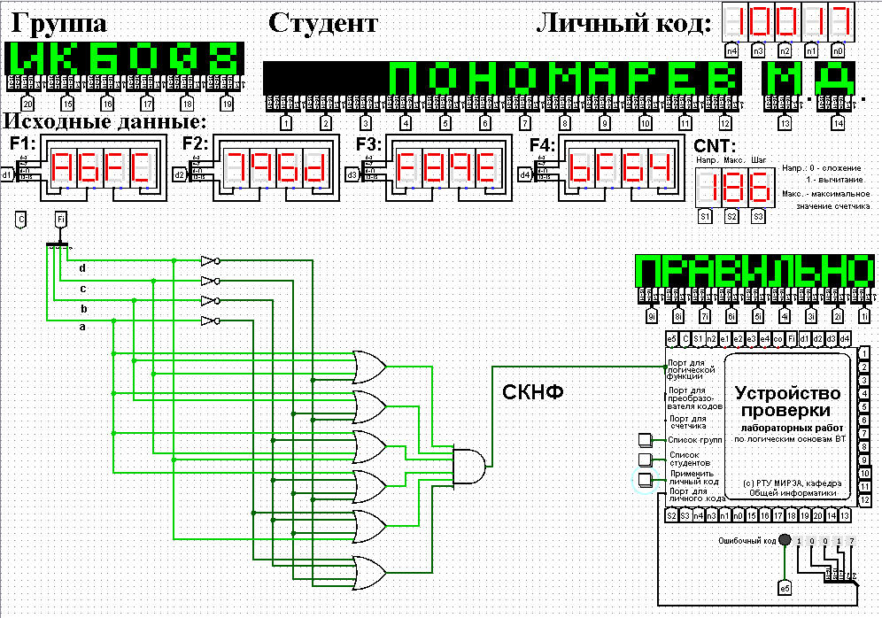

Рисунок 2 – Тестирование схемы СКНФ

1. **ВЫВОДЫ**

В ходе практической работы была восстановлена таблица истинности рассматриваемой функции. В соответствии с таблицей истинности были составлены формулы СДНФ и СКНФ, и при помощи данных формул были построены схемы СДНФ и СКНФ в лабораторном комплексе. Тестирование показало, что построенные схемы работают корректно.

1. **ИНФОРМАЦИОННЫЕ ИСТОЧНИКИ**
2. Информатика: Методические указания по выполнению практических работ / С.С. Смирнов, Д.А. Карпов — М., МИРЭА — Российский технологический университет, 2020. – 102 с